Федеральное государственное автономное

образовательное учреждение

высшего профессионального образования

«СИБИРСКИЙ ФЕДЕРАЛЬНЫЙ УНИВЕРСИТЕТ»

|  |
| --- |
| Институт космических и информационных технологий |
| институт |
| Кафедра «Информатика» |
| кафедра |

**ОТЧЕТ ПО ПРАКТИЧЕСКОМУ ЗАДАНИЮ № 19-20**

|  |
| --- |
| Реализация плана проекта. Отслеживание продвижения проекта. |
| Тема / Аббревиатура, слово-символ (слово-бренд) |
|  |

|  |  |  |  |  |  |  |
| --- | --- | --- | --- | --- | --- | --- |
| Преподаватель |  |  |  | И.В. Евдокимов | / |  |
|  |  | дата |  | инициалы, фамилия |  | подпись |

|  |  |  |  |  |  |  |  |
| --- | --- | --- | --- | --- | --- | --- | --- |
| Студент | КИ14-16Б |  |  |  | А.В. Кривова | / |  |
|  | код (номер) группы |  | дата |  | инициалы, фамилия |  | подпись |

|  |  |  |  |  |  |  |  |
| --- | --- | --- | --- | --- | --- | --- | --- |
| Студент | КИ14-16Б |  |  |  | С.В. Кухаренко | / |  |
|  | код (номер) группы |  | дата |  | инициалы, фамилия |  | подпись |

|  |  |  |  |  |  |  |  |
| --- | --- | --- | --- | --- | --- | --- | --- |
| Студент | КИ14-16Б |  |  |  | М.А. Скрипкин | / |  |
|  | код (номер) группы |  | дата |  | инициалы, фамилия |  | подпись |

|  |  |  |  |  |  |  |  |
| --- | --- | --- | --- | --- | --- | --- | --- |
| Студент | КИ14-16Б |  |  |  | Н.А. Шилоносова | / |  |
|  | код (номер) группы |  | дата |  | инициалы, фамилия |  | подпись |

Красноярск 2016

**Цель работы**

Научиться реализовывать план проекта, отслеживать продвижение проекта, осуществлять специальные процессы программных средств.

**Процессы реализации программных средств**

Процессы реализации программных средств используются для создания конкретного элемента системы (составной части), выполненного в виде программного средства. Эти процессы преобразуют заданные характеристики поведения, интерфейсы и ограничения на реализацию в действия, результатом которых становится системный элемент, удовлетворяющий требованиям, вытекающим из системных требований.

Специальным процессом является процесс реализации программных средств, выражающий специфически программную особенность процесса реализации.

Процесс реализации программных средств включает в себя несколько специальных процессов более низкого уровня

В результате успешного осуществлении процесса функционирования программных средств:

1. Процесс анализа требований к программным средства;
2. Процесс проектирования архитектуры программных средств;
3. Процесс детального проектирования программных средств;
4. Процесс конструирования программных средств;
5. Процесс квалификационного тестирования программных средств.

**Процессы поддержки программных средств**

Процессы поддержки программных средств предусматривают специально сфокусированную совокупность действий, направленных на выполнение специализированного программного процесса. Любой поддерживающий процесс помогает процессу реализации программных средств как единое целое с обособленной целью, внося вклад в успех и качество программного проекта. Существует восемь таких процессов:

1. Процесс менеджмента документации ПС;
2. Процесс менеджмента конфигурации ПС;
3. Процесс обеспечения гарантии качества программных средств;
4. Процесс верификации программных средств;
5. Процесс ревизии ПС;
6. Процесс аудита ПС;
7. Процесс решения проблем в ПС.

**Процесс повторного применения ПС**

Группа процессов повторного применения ПС состоит из трех процессов, которые поддерживают возможности организации использовать повторно составные части программных средств за границами проекта. Эти процессы уникальны, поскольку, в соответствии с их природой, они используются вне границ какого-либо конкретного проекта.

Процессами повторного применения программных средств являются:

1. Процесс проектирования доменов;
2. Процесс менеджмента повторного применения активов;
3. Процесс менеджмента повторного применения активов.

**Ход работы**

1. Тим-лидер, и разработчик по совместительству, обнаруживает существенный дефект в разрабатываемом программном средстве. Выясняется, что дефект относится к “Blocker”. Специалист направляет дефект на тестировщика для проверки и подтверждения статуса.

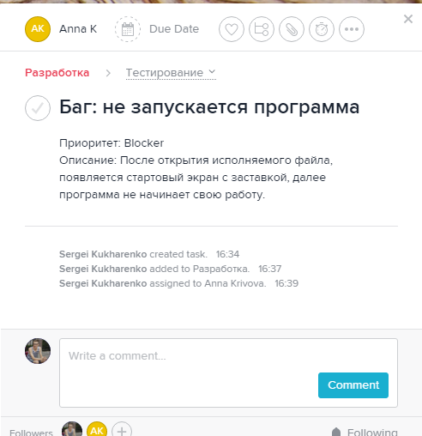

1. Тестировщик проверяет наличие бага и подтверждает приоритет, перенаправляя его на разработчика модуля.

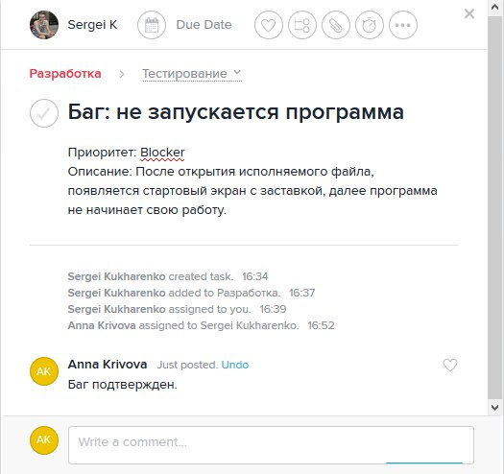

1. Разработчик приступает к устранению дефекта. И после исправлений перенаправляет тикет на тестировщика с требованием повторного тестирования и прикрепленным файлом.

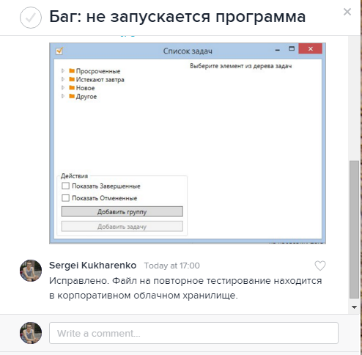

1. Тестировщик проводит повторное тестирование и убедившись, что дефект устранен, закрывает тикет.

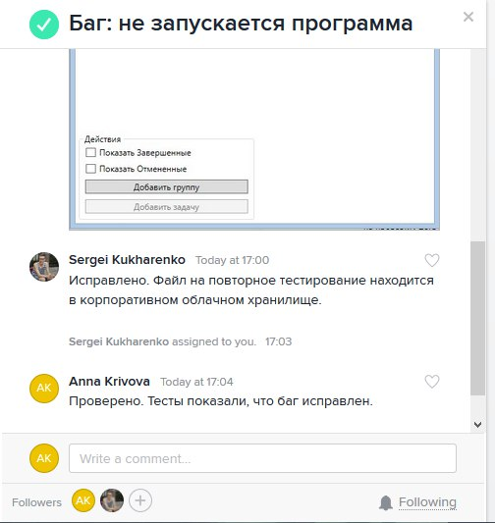

1. После решения предыдущей проблемы, был замечен еще один дефект. Тим-лидер создает тикет для данного бага и назначает приоритет “Minor”.

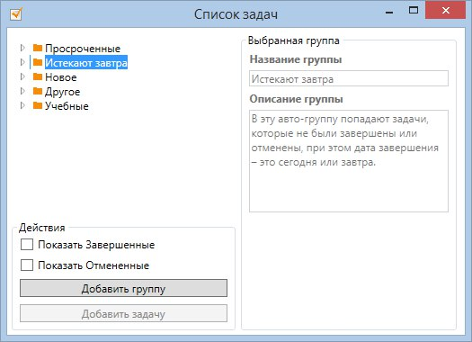

1. Тестировщик подтверждает статус бага и перенаправляет его на разработчика.

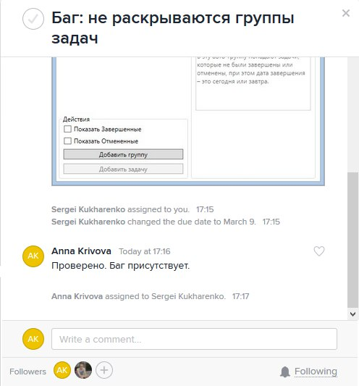

1. Программист приступает к выполнению задачи. После ликвидации дефекта, тикет снова направляется на тестировщика для повторения процедуры.

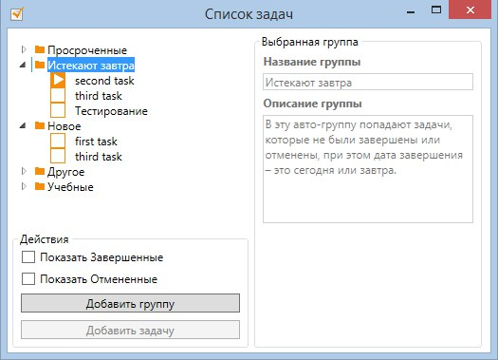

1. Тестировщик проводит повторные тесты и подтверждает исправление дефекта, закрывая тикет.

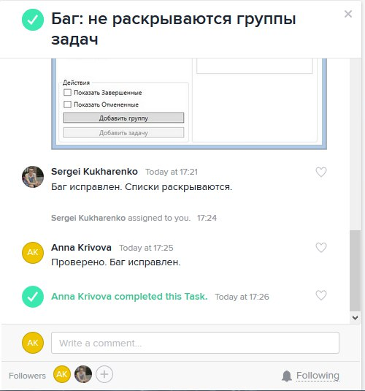

**Вывод**

Таким образом, мы научились реализовывать план проекта, отслеживать продвижение проекта, осуществлять специальные процессы программных средствс использованием таск-менеджера Asana.

**СПИСОК ИСПОЛЬЗОВАННЫХ ИСТОЧНИКОВ**

ГОСТ Р ИСО/МЭК 12207-2010 Информационная технология. Системная и программная инженерия. Процессы жизненного цикла программных средств. – Введ. 30.11.2010 – Москва: Стандартинформ, 2011. – 99 с.